MÜMİN GENÇOĞLU 1 İLKOKULU MÜDÜRLÜĞÜNE
YILDIRIM

12.09.2025 Cuma günü, 1-… sınıfında saat 12.00‘da aşağıdaki gündem maddelerini görüşmek üzere veli toplantısı düzenlemek istiyorum.
Gereğini bilgilerinize arz ederim.

10.09.2025

………………………
1/… Sınıf Öğretmeni

GÜNDEM MADDELERİ

1. Toplantının açılışı, öğrenci velileri ile tanışma.
2. Sınıf öğretmeninin kendini tanıtması.
3. İlk okuma yazma sürecinde yapılması gerekenler.
4. Veli, öğretmen, okul işbirliğinin öğrenci başarısına etkilerinin konuşulması.
5. Kılık kıyafet, saç ve beden temizliğinin önemi, beslenme.
6. Öğrencilerin okula sürekli devamının sağlanması ve önemi.
7. Öğrencilere alınacak okul araç-gereçlerinin konuşulması.
8.Özel Durumu olan öğrencilerin idareye bildirilmesi.
9.Dilek-Temenniler-Kapanış.

UYGUNDUR.
10.09.2025

Erol ÜSTÜN
Okul Müdürü

2025-2026 EĞİTİM ÖĞRETİM YILI MÜMİN GENÇOĞLU 1 İLKOKULU

1-… SINIFI SENE BAŞI 1. VELİ TOPLANTI TUTANAĞI

TOPLANTI TARİHİ: 12.09.2025
SAAT : 12.00
TOPLANTI YERİ : Toplantı Salonu
TOPLANTI NO : 1

GÜNDEM MADDELERİNİN GÖRÜŞÜLMESİ:

1) Öncelikle 2025-2026 eğitim öğretim yılı sizlere, öğrencilerime ve ülkemize hayırlı olsun, dilekleriyle öğretmen toplantıyı başlattı. Toplantıya katılan velilere teşekkür edilerek velilerle tanışıldı. Gündem maddeleri okundu. Velilere okunan gündem maddelerinin dışında görüşmek istedikleri konular soruldu, özel olarak paylaşmak istedikleri konuların toplantı sonrası bireysel olarak görüşülmesine karar verildi.

2)Sınıf Öğretmeni kendisini tanıtıp 1.sınıf okutma konusunda tecrübeli olduğunu söyledi.

3)
İlk okuma ve yazmaya başlama sürecinde önerilen ilk okuma yazma süreci, harf grupları ve öngörülen süreler Şekil 1’de verilmiştir

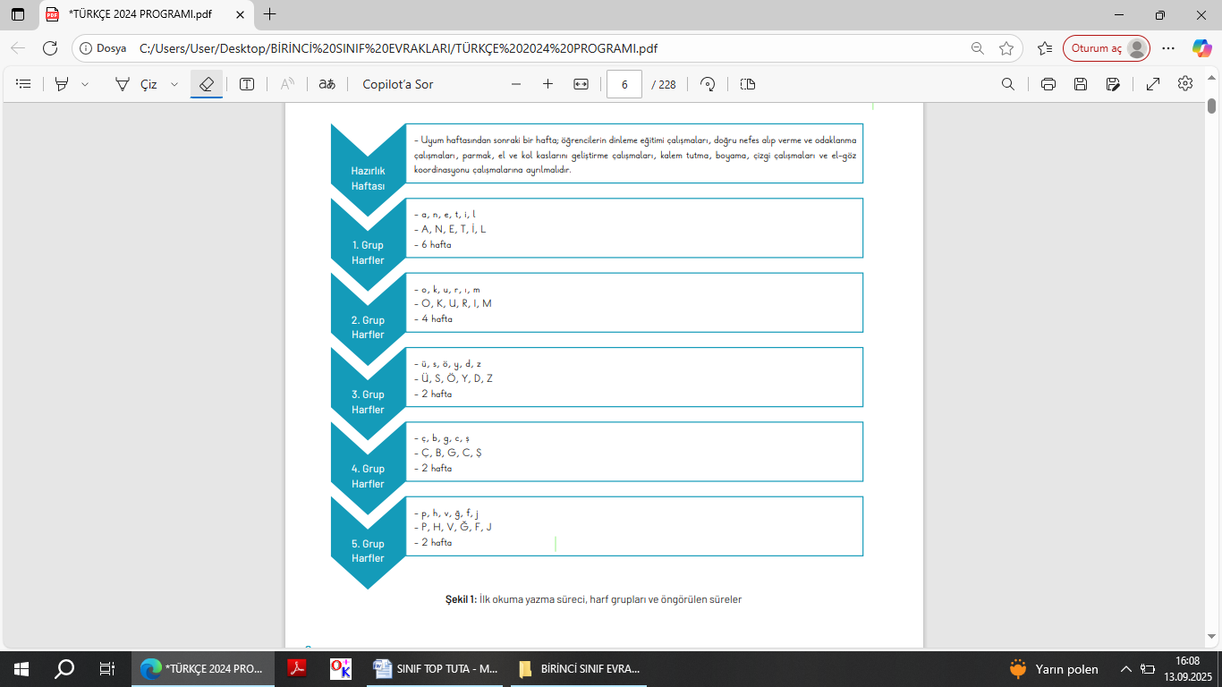

4) Velilerin yapması gerekenleri , okulda gösterilenlerin tekrar ettirilmesi , verilen çalışmaların yaptırılması , takılan yerlerde öğretmen ile iletişime geçilmesi olarak belirten sınıf öğretmeni , desteğin önemini vurguladı. Eğitimde öğretmen veli, öğretmen işbirliğinin önemi vurgulandı. Sadece öğretmenin çabasıyla çocuklarının istenilen, iyi noktalara gelemeyeceği vurgulandı. Herhangi bir durumda ulaşabilmek ve veli bilgilendirmesi için değiştirilen iletişim bilgilerinin öğretmene anında bilgi verilmesi gerektiği söylendi.

5) Hafta sonu banyosu mutlaka yaptırılıp, hafta içerisinde de banyo yaptırılarak okula gönderilmesi gerektiğinden bahseden öğretmen , ayrıca tırnakların her hafta mutlaka kesilmesini rica etti. Saçların kontrol edilmesi ve öğrencileri okul formasıyla göndermeye dikkat edilmesi gerektiği vurgulandı.

6) Birinci sınıf olması nedeniyle öğrencilerin okula sürekli devamının sağlanması konusunda, hassas davranılması gerektiği belirtildi. Her sınıfta devamsızlığın olumsuz sonuçlarının olduğu ancak birinci sınıfta bu olumsuzlukların daha fazla olacağı ifade edildi.

7) Sınıf öğretmeni öğrenciler için araç gereçler ve bunun temini çok önemli olduğuna vurgu yaptı. İhtiyaç listesindeki malzemelerin eksiksiz ve en kısa zamanda alınması vurgulandı.

8)Özel durumu olan öğrencilerin idareye verilmesi için özel durumu olan velilerin çocuğunun adı soyadı ve özel durumun öğretmene bildirilmesi gerektiği söylendi.

9) İyi dilek ve temennilerle toplantıya son verildi.

…………………………..
1/…. Sınıf Öğretmeni

ALINAN KARARLAR

1- Öğrencilerin olumlu davranışları kazanabilmesi ve öğrenmenin etkili olması için birlikte hareket edilmesine;

2-Okuldaki dersleri pekiştirici, destekleyici nitelikteki çalışmaların yapılabileceği aile içi ortamın sağlanması, çalışma için ayrı oda bulunmasa bile ders çalışacakları saatlerde televizyonun kapatılması ve sükûnetin sağlanmasına;

3-Ders esnasında velilerin çok acil bir durumun dışında öğretmeni arayarak rahatsız etmemesine,

4-Ders araç-gereçlerinin zamanında ve programa göre okula getirilmesine,

5- Velilerin bu zorlu süreçte öğretmene ve öğrencimize gereken desteği vermesine karar verildi.

12.09.2025

…………………………..

Sınıf Öğretmeni

1/G Sınıf Öğretmeni

